Klasse 8a Chemiearbeit Nr. 1 03.12.2010
Name | Punkte  /25 | Note | mdl. Zwischennote:

Aufgabe 1: (9 Punkte)
a. Beschreibe die Stoffe Wasser und Eisen mit jeweils mindestens 4 Stoffeigenschaften möglichst genau.
b. Zeichne beide Stoffe im Kugelteilchenmodell (in die Kästchen unten).
c. Schreibe in einer Tabelle alles auf, worin sich Wasser und Eisen auf der Teilchenebene unterscheiden.

Wasser Eisen

Aufgabe 2: (6 Punkte)
(I) Iodkristalle werden in einen verschlossenen Erlenmeyerkolben gegeben. Dieser wird von unten auf einer Heizplatte erhitzt.
(II) Wasserdampf trifft auf eine kalte Glasscheibe.
a. Beschreibe auf der Stoffebene, wie sich die Stoffe in (I) und (II) verändern und benenne jeweils die Vorgänge.
b. Zeichne für beide Vorgänge das Teilchenmodell (in die Kästchen unten).

Vorgang (I) Vorgang (II)

Aufgabe 3: (3 Punkte)
Bei der Zubereitung einer Salatsoße breitet sich Essiggeruch in der Küche aus.
Um welchen Vorgang handelt es sich? Erkläre auf der Teilchenebene, wie es zu der Ausbreitung des Geruchs kommt.

Aufgabe 4: (5 Punkte)
a. Ergänze die Lücken:
Die Löslichkeit von Gips beträgt 0,2 _______ Gips in __________________.
b. Du sollst 20 Gramm Gips vollständig auflösen. Wie viel Wasser benötigst du mindestens?
c. Beschreibe, wie eine gesättigte und eine ungesättigte Gipslösung aussieht.
d. Zeichne das Teilchenmodell einer Gipslösung in das Kästchen.
Handelt es sich dabei um einen Reinstoff? Begründe deine Meinung.

Gipslösung
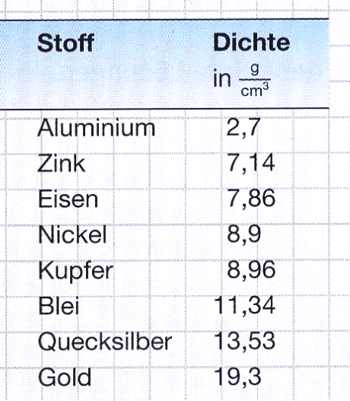

Aufgabe 5: (2 Punkte)
Eine 4 cm lange, 1 cm breite und 1 cm dicke Kette
wiegt etwa 36 Gramm. Besteht sie aus Gold?
Begründe deine Meinung!

Achte auf saubere Zeichnungen und
eine übersichtliche Darstellung!

Viel Erfolg!

Erwartungshorizont

Aufgabe1 (9 P)
a. (4)
 | Wasser | Eisen
Farbe | Farblos | Grau, metallisch glänzend
Aggregatzustand | Flüssig | Fest
Siedepunkt / Smp. | 100°C / 0°C | Sehr hoch
Elektr. Leitfähigkeit | Ja (Leitungswasser) | Ja
Magnetisch | Nein | ja
Härte |  | Sehr hart

b. (2)

c. (3)
 | Wasser | Eisen
Anordnung | Unregelmäßig | Regelmäßige Plätze
Abstand | Klein | Sehr klein
Anziehungskräfte | Mittel / groß | Sehr groß
Geschwindigkeit | Mittel / klein | Gering, „zittern“

Aufgabe 2 (6 P)
a. (3)
(I) Die Iodkristalle verschwinden langsam, es bildet sich ein violetter Dampf im Kolben, (kleine Kristalle bilden sich an den Kolbenwänden). SUBLIMATION (1,5)
(II) Der unsichtbare Wasserdampf bildet Tropfen, die kalte Oberfläche beschlägt. KONDENSATION (1,5)

b. (je 1,5 = 3)

Aufgabe 3 (3 P)
Es findet Diffusion statt.
Grund: die Essigteilchen sind in ständiger Bewegung und stoßen mit den Luftteilchen und miteinander zusammen. Dadurch verteilen sie sich selbständig im Raum.

Aufgabe 4 (4 P)
a. Die Löslichkeit von Gips beträgt 0,2 g in 100g Wasser. (1)
b. Man braucht 10.000g = 10 kg Wasser. (1)
c. Gesättigt: trübe Lösung oder klare Lösung mit Bodensatz
ungesättigt: klare Lösung (1)
d. (2) Es handelt sich um ein Stoffgemisch, da es aus 2 Teilchenarten besteht.

Aufgabe 5 (2 P)

4 cm x 1 cm x 1 cm = 4 cm³
δ = m/V
= ca 36g / 4 cm³ = ca 9 g/cm³ (1)
Das Armband besteht nicht aus Gold, sondern aus Nickel oder Kupfer. (1)

Punkte | Note | eigene
gerundet |  | Rundung
23 | 1
22 | 1.25
21 | 1,5
20 | 1,75
19 | 2
18 | 2.25
17 | 2,5
16 | 2,75
15 | 3
14 | 3.25
13 | 3,5
12 | 3,75
11 | 4
10 | 4.25
9 | 4,5
8 | 4,75
7 | 5
6 | 5.25
5 | 5,5
4 | 5,75
weniger | 6

